Занятие 9 Декоративные кустарники

1 Ассортимент декоративных кустарников
2 Составление планов высадки древесно-кустарниковых групп

1 Ассортимент декоративных кустарников

Кустарники достигают относительно небольших размеров, образуют уже от корня несколько почти равноценных ветвящихся стволов; обычно менее долговечны, чем деревья.
Главенствующими факторами при подборе ассортимента кустарников являются их биоморфологические, экологические и декоративные характеристики. Поэтому далее наиболее часто используемые виды будут приведены в контексте их особенностей.
По высоте различают:
высокие (2-5 м): хвойные — можжевельник обыкновенный; лиственные — акация желтая, бересклет европейский, боярышник обыкновенный, бузина черная, бузина красная, калина обыкновенная, клен гиннала, лещина, лох узколистный, сирень обыкновенная.
средней высоты (1-2 м): хвойные — сосна горная низкорослая; лиственные — айва японская, барбарис обыкновенный, спирея острозубчатая, спирея иволистная, смородина золотистая.
низкие (0,5—1 м): хвойные — можжевельник казацкий; лиственные — дейция изящная, дрок красильный, спирея зазубренная, спирея японская.
Для кустарников могут быть приняты следующие диаметры кроны: у высоких кустарников — 3-5 м и более, у кустарников средней высоты — 1-3 м, у низких кустарников — 0,5-1 м.
Однако среди высоких кустарников имеются виды и формы с более узкими кронами, чем указано для этой группы; вместе с тем у низкорослых кустарников подушечной и стелющейся форм диаметр кроны иногда больше указанного для высоких кустарников.
Кустарники отличаются по скорости роста:
весьма быстро растущие: карагана древовидная (желтая акация), бузина черная, бузина красная, чубушники, дейция городчатая, форзиция пониклая и другие виды того же рода, спиреи — рябинолистная, калинолистная, Вангутта.
быстрорастущие: лещина обыкновенная, жимолость татарская, клен татарский, бересклет европейский, калина обыкновенная, свидина красная (дерен красный), свидина сибирская (дерен сибирский), смородина золотистая.
умеренного роста: вязовик (птелея), клен гиннала, скумпия, сирень обыкновенная, бересклет японский, айва японская, сосна горная низкорослая.
медленно растущие: боярышник обыкновенный, ирга, бирючина обыкновенная, облепиха, магония, можжевельник обыкновенный, можжевельник казацкий.
весьма медленно растущие: самшит мелколистный, бересклет японский мелколистный, кустарниковые формы тиса, все карликовые кустарниковые формы лиственных и хвойных древесных пород.
По долговечности деревья и кустарники могут быть подразделены на четыре группы:
весьма долговечные - 100 и более лет
долговечные – 50-100 лет
средней долговечности – 25-50 лет
недолговечные - до 25 лет
После указанных сроков перечисленные кустарники обычно теряют свои декоративные качества и постепенно отмирают или требуют омоложения.
Жизненные процессы в растении могут происходить лишь при определенных температурных условиях.
По способности выносить без естественного (снега) или искусственного укрытия длительное понижение температуры древесные породы можно подразделить на следующие 5 групп:
весьма морозостойкие, переносящие понижение температуры (до —35-50° и ниже); боярышник багряный, бузина красная, дерен сибирский, карагана древовидная (акация желтая), кедровый стланец, лох серебристый, сосна горная.
морозостойкие, переносящие температуру до —25-35°; боярышник обыкновенный, жимолость татарская, калина обыкновенная, роза ругоза (р. морщинистая), сирень обыкновенная и сирень венгерская, туя западная
умеренной морозостойкости, переносящие температуру до —15-25°; айва японская, бирючина обыкновенная, дейция, калина-гордовина, лох узколистный, скумпия, смородина золотистая, спиреи (большая часть видов), чубушник, шиповник (большая часть видов), некоторые виды и сорта роз.
неморозостойкие, переносящие температуру до —10-15° в течение непродолжительного времени; гортензия крупнолистная, жасмин лекарственный, жасмин примулоцветный, калина лавролистная, падуб, розмарин, лагерстремия индийская, юкки (большинство видов).
наименее морозостойкие, выдерживающие лишь кратковременные понижения температуры не ниже —10°; большая часть субтропических древесных пород, культивируемых в наиболее теплых районах. Хвойные — сосна длиннохвойная и другие виды южных сосен.
По потребности в воде древесные породы можно подразделить на следующие три группы:
требовательные к влаге (гигрофиты) — естественно произрастающие на избыточно увлажненных почвах; ивы, некоторые виды тополей.
средней требовательности к влаге (мезофиты) — растущие на достаточно увлажненных местах; магнолия крупноцветная и некоторые другие виды магнолий;
мало требовательные к влаге (ксерофиты) — мирящиеся с более или менее сухими местообитаниями; айва японская, акация белая, бирючина обыкновенная, боярышник, вишня магалебская, дейция городчатая, ирга обыкновенная, калина-гордовина, карагана древовидная, сирень обыкновенная, скумпия, смородина золотистая, можжевельник виргинский, можжевельник казацкий.
Древесные породы, наиболее требовательные к интенсивности освещения, называются светолюбивыми, наименее требовательные — теневыносливыми. Промежуточное место между этими двумя крайними группами занимают древесные породы полутеневыносливые, предъявляющие средние требования к интенсивности освещения.
К светолюбивым относятся: аморфа, лабурнум обыкновенный (ракитник «золотой дождь»), спирея иволистная, спирея кантонская, рябинник рябинолистный, олеандр.
К полутеневыносливым относятся: акация желтая, боярышник, бузина красная, жимолость татарская, скумпия, чубушник.
К теневыносливым относятся: калина гордовина, бересклет бородавчатый, дерен красный (свидина), дерен сибирский, лещина, бирючина обыкновенная, бересклет японский, самшит, бузина черная.
Весьма ценным качеством древесных растений является способность их укреплять почву своей корневой системой. Этим пользуются для укрепления песков, склонов гор и оврагов, каменистых осыпей, оползней. Наиболее эффективными для этой цели являются древесные породы, образующие мощную корневую систему и обильные корневые отпрыски.
I. Породы, пригодные для умеренно влажных почв - айва японская высокая; айва японская низкая; аморфа — все виды; бересклет бородавчатый; дрок — все виды; ежевика — все виды; крушина ломкая; лещина обыкновенная; лох серебристый; облепиха; ракитник — некоторые виды засухоустойчивы; рябинник рябинолистный; свидина кроваво-красная; свидина белая отпрысковая; спирея дубровколистная; спирея иволистная; шиповник - все виды; магония падуболистная.
II. Породы, пригодные для сухих почв - вишня степная, дереза — все виды; ирга — все виды; кизил обыкновенный; крушина Палласа, пузыреплодник калинолистный, сирень обыкновенная, спирея городчатая; спирея средняя; спирея зверобоелистная, сумах пушистый, терн, можжевельник казацкий (укореняется ветвями).
По величине листа древесные породы можно подразделить на следующие пять категорий: 1) с очень крупными листьями; 2) с крупными листьями; 3) с листьями средней величины; 4) с мелкими листьями; 5) с очень мелкими листьями.
Поскольку декоративный эффект простых листьев (с одной листовой пластинкой) и сложных листьев (состоящих из многих листовых пластинок) не одинаков, то подразделение древесных пород на категории по величине листьев ниже приведено отдельно для каждой из групп, различаемых по строению листа.
а) простые листья имеют:
очень крупные (длиной более 40 см);
крупные (длиной 20-40 см) - магнолии;
средней величины (длиной 10-20 см) — калина обыкновенная, калина-гордовина, черемуха обыкновенная;
мелкие (длиной 5-10 см) — лох узколистный, кизил обыкновенный;
очень мелкие (длиной 1-5 см и менее) — ирга обыкновенная, спирея зверобоелистная, спирея городчатая, самшит обыкновенный.
б) сложные листья имеют:
очень крупные (длиной более 40 см); сумах пушистый, магония японская,
крупные (длиной 20-40 см) — акация белая
средней величины (длиной 10- 20 см) — бузина черная, бузина красная;
мелкие (длиной 5-10 см) — аморфа, карагана древовидная;
очень мелкие (длиной менее 1-5 см) — дроки (разные виды), ракитник двуцветный.
По фактуре листья древесных пород можно подразделить на следующие группы.
Листья гладкие, глянцевые, блестящие: черемуха поздняя, магнолия крупноцветная, бересклет японский, самшит, туевик, туя гигантская.
Листья гладкие, матовые (неблестящие):
а) с сизоватым налетом — снежноягодник, спирея японская, скумпия, облепиха;
б) без налета — калина обыкновенная, сирень обыкновенная, бирючина обыкновенная, бузина обыкновенная.
Листья шероховатые или опушенные («войлочные», «серебристые»): калина-гордовина, лох узколистный.
Листья бугристые с сильно заметной сетью жилкования: калина морщинистолистная, гортензия крупнолистная, гортензия метельчатая.
Листья, снабженные шипами: магония обыкновенная, падуб, барбарис обыкновенный.
Каждому виду древесных растений присуща своя характерная окраска листьев. Различают типичную (нормальную) летнюю у основных видов древесных пород; осеннюю у тех же видов; цветные окраски у разновидностей.
Типичная окраска листьев у главнейших видов древесных пород, характерная для них в летний период, может быть представлена в следующем разнообразии цветов и их оттенков.
а) светло-зеленая окраска листьев - акация желтая, гортензия древовидная, гортензия метельчатая, жимолость золотистая, лапчатка кустарная, птелея трехлистная, рододендрон желтый, рябинник рябинолистный, смородина золотистая, спирея дубравколистная, чубушник; биота (туя) восточная, туя западная.
б) зеленая окраска листьев - аморфа, бузина красная, роза собачья (шиповник обыкновенный);
в) темно-зеленая окраска листьев - айва японская, барбарис Тунберга, бересклет бородавчатый, бересклет европейский, бирючина обыкновенная, крушина слабительная, роза морщинистая, свидина красная (дерен красный), сирень обыкновенная, спирея Вангутта; бересклет японский (мелколистная форма), бирючина блестящая, бирючина японская, калина японская, магония падуболистная, падуб, самшит; хвойные кустарники — можжевельник казацкий, сосна горная.
г) серо-зеленая и серебристо-белая окраска листьев - буддлея Давида (б. изменчивая), ива серая, калина-гордовина, лох серебристый, лох узколистный, облепиха;
д) сизо-зеленая или голубовато-зеленая окраска листьев - жимолость каприфоль, скумпия;
Осенняя окраска листьев наблюдается лишь у листопадных древесных пород и немногих хвойных.
У древесных пород она чрезвычайно разнообразна: светло-желтая, желтая, червонного золота, оранжевая, розовая, красная, коричневая разных оттенков, пурпурная разных оттенков - до темно-пурпурного и почти черно-фиолетового тона.
По разнообразию осенней окраски листьев древесные породы можно подразделить на слег дующие две группы:
- породы, у которых все листья растений данного вида осенью имеют один доминирующий цвет, например желтый, красный, коричневый разных оттенков, не нарушающих доминирующего тона;
- породы, имеющие разнообразную осеннюю окраску листьев у растений одного вида.
Кроме времени осеннего листопада, существенное значение для зеленого строительства имеет общая продолжительность облиствления листопадных древесных пород в течение всего вегетационного периода.
Листопадные древесные породы, осенью долго сохраняющие листья зелеными - акация белая (и другие виды робиний), бирючина обыкновенная, дейция зазубренная, жимолость татарская, ива (все виды), калина-гордовина, лещина обыкновенная, роза коричная, сирень (все виды), снежноягодник, спиреи Вангутта и Бумальда, стефанандра Танака, черемуха обыкновенная, чубушник (все виды).
При выборе тех или иных древесных пород для садово-парковых насаждений цветки являются важной, иногда решающей декоративной деталью. Особенно это относится к цветущим кустарникам, используемым для создания цветущих опушек и бордюров вдоль парковых дорог, а также в виде самостоятельных групп и солитеров на газоне.
Декоративные качества цветков определяются их формой, размерами и окраской. Большое значение, имеет также и запах цветков.
Форму цветков необходимо рассматривать в двух отношениях: а) форму самих цветков и б) форму их соцветий.
Величина цветков также имеет существенное значение. Она воспринимается или как величина отдельных цветков или же как величина собрания этих цветков — соцветий
Мелкие одиночные цветки, а также мелкие цветки, собранные в небольшие соцветия, малодекоративны и могут обратить на себя внимание лишь при обильном цветении.
Наиболее декоративны древесные породы с крупными отдельными цветками или с небольшими цветками, собранными в крупные соцветия.
По величине отдельных цветков декоративно цветущие древесные породы можно подразделить на следующие группы:
а) с весьма крупными цветками — размером более 10 см — магнолии (12-30 см);
б) с крупными цветками — размером от 5 до 10 см — камелия японская (до 8-10 см), камелия китайская (до 5-6 см), олеандр (5-6 см), розы культурные (6-10-12 см), из шиповников — роза ругоза (р. морщинистая) (6-8 см);
в) с небольшими цветками — размером от 2 до 5 еж — рододендрон желтый (азалея понтийская) (до 5 см), актинидия остролистная (до 2 см), вишня обыкновенная (до 2,5 см), персик обыкновенный (до 3,5 см), рододендрон кавказский (до 4 см), рододендрон понтийский (до 5 см), шиповники (до 5 см), черешня обыкновенная (до 3,5 см), чубушник обыкновенный (до 3,5 см);
г) с мелкими цветками — размером до 2 см — миндаль низкий (бобовник) (до 2 см), дейция изящная (1,5-2 см), спиреи (до 1 см), черемуха обыкновенная (1,5 см).
По величине соцветий декоративно цветущие древесные породы можно подразделить на следующие группы:
а) с весьма крупными соцветиями — размером от 20 до 30 см и более — бузина черная (сложный щиток до 20 см), бундук (метельчатое соцветие до 100 см), вистерия (глициния) китайская (кисти до 30 см и более), гортензия метельчатая (метелки 15-25 см и более), гортензия лазящая (метелки 15-25 см), каштан конский (стоячие метелки 20-30 см), лабурнум обыкновенный (ракитник «золотой дождь») (повисшая кисть до 30 см);
б) с крупными соцветиями — размером от 10 до 20 см — акация белая (кисть 10-20 см), акация амурская (стоячая кисть до 15 см), робиния новомексиканская (кисть10-15 см), рябинник рябинолистный (метелки 10—20 см), сирень обыкновенная (метелки 10-20 см), черемуха обыкновенная (кисть до 15 см), черемуха поздняя (кисть до 14 см);
в) с мелкими соцветиями — размером до 10 см — бирючина обыкновенная (стоячие метелки до б см), дейция изящная (кисть 4-9 см), сирень персидская (метелки 5-8 см), спирея иволистная (метелки 8-10 см), черемуха виргинская (кисть 1,6 см).
Наиболее эффектные цветки имеют представители следующих семейств: магнолиевых (все виды магнолий), розоцветных (айва японская, розы, спиреи, рябина), вересковых (рододендроны), бобовых (робинии, настоящие акации, глицинии, дроки, маакия амурская, ракитники), маслиновых (бирючина, маслина душистая, сирень, форзиция), лютиковых (пеон древовидный, ломоносы), чайных (камелия китайская, камелия японская), жимолостных (многие виды жимолости, бузина), кутровых (олеандр), камнеломковых (гортензия, чубушник), миртовых (мирт), мальвовых (гибискус).
Окраска цветков играет весьма важную роль в их декоративном эффекте. Окраска бывает весьма разнообразной: белой, желтой, оранжевой, красной, розовой, зеленой, голубой, синей, фиолетовой, пурпурной и различных оттенков и комбинаций этих окрасок.
По качеству запах цветков может быть приятным, посредственным или неприятным.
По силе (интенсивности насыщения воздуха летучими эфирными маслами) запахи могут быть: очень сильные (от очень душистых цветков), сильные (от душистых цветков) и слабые (от слабо душистых цветков).
По силе запаха древесные растения можно подразделить на следующие группы.
1. Очень душистые — запах ощутим на значительном расстоянии: азалия понтийская, акация белая, бирючина обыкновенная, бирючина блестящая и бирючина японская, боярышник, буддлея, бузина черная, жимолость душистая, калина душистая, катальпа, магнолия крупноцветная, сирень обыкновенная, чубушник, черемуха обыкновенная.
2. Душистые — запах ощутим на недалеком расстоянии: айва обыкновенная, вишня, глициния, жимолость-каприфоль, ломонос, розы.
3. Слабо душистые — запах ощутим лишь непосредственно вблизи растений: айва японская, акация желтая, аморфа, барбарис, бундук, гледичия, жимолость обыкновенная, жимолость татарская, жимолость Альберта, дейции, миндаль низкий (бобовник), спиреи.
По качеству запаха цветков древесные породы можно разделить на группы:
с приятным запахом — айва обыкновенная, акация белая, бирючина обыкновенная и другие виды бирючины, буддлея, бундук, виноград душистый, глициния, дейция, жасмин лекарственный, жимолость душистая, жимолость-каприфоль и другие виды жимолости, калина корейская, ломонос белый и другие виды ломоноса, магнолия голубая, магнолия Суланжа, магнолия крупноцветная, малина душистая, рододендрон желтый (азалея понтийская) и другие рододендроны, розы, сирень обыкновенная и другие виды сирени, черемуха обыкновенная, чубушник обыкновенный и другие чубушники, шизандра китайская (лимонник);
с посредственным запахом — боярышник, бузина черная, камелия китайская, магнолия крупнолистная, роза (шиповник) желтая (Rosa lutea);
с неприятным запахом.
Время (период) и продолжительность цветения имеют большое значение. По периоду цветения древесные породы можно подразделить на следующие группы при использовании красиво цветущих древесных пород в садово-парковых композициях.
Цветущие в ранневесенний период (конец февраля — март).
Цветущие в весенний период (апрель — май).
Цветущие в летний период (июнь — август).
Цветущие в осенний период (сентябрь — ноябрь).
Цветущие в зимний период (декабрь — февраль).
У большинства листопадных древесных пород цветки появляются после распускания листьев или одновременно с ними. Но у многих древесных пород цветение происходит до появления листьев. Так, например, до распускания листьев цветут: абрикос, айва японская, алыча, вишня японская, кизил обыкновенный, некоторые виды магнолий (м. звездчатая, м. лилейная), миндаль, персик.
Продолжительность цветения, как и время цветения, является биологической особенностью различных видов древесных растений. Но и в пределах вида наблюдаются значительные отличия по времени цветения, позволяющие выделить формы рано и поздно цветущие.
По продолжительности цветения древесные породы могут быть подразделены на следующие группы;
1. Продолжительно цветущие — дольше 1 месяца.
2. Средней продолжительности цветения — до 1 месяца.
3. Непродолжительно цветущие — 1-2 недели.
Плоды своей оригинальной формой и яркой окраской нередко служат эффектным дополнительным украшением деревьев и кустарников еще в период их полного облиствения.

2 Составление планов высадки древесно-кустарниковых групп

Главным материалом объемных решений садово-парковых композиций являются деревья; кустарники и полукустарники служат преимущественно вспомогательным материалом. Лишь в малых объектах зеленого строительства (в небольших скверах и дворовых садиках), а также в специальных садах (например, в альпинариях) кустарники используются в качестве основного материала.
Древесные группы — собранные в отдельные композиции немногочисленные древесные породы, размещаемые обособленно от других насаждений на открытом газоне.
Такие группы создаются из небольшого количества экземпляров деревьев — от 2—3 до нескольких десятков и занимают площадь от нескольких десятков квадратных метров до долей гектара.
Декоративные особенности отдельных древесных пород, наиболее ярко выявляемые при посадке их в виде солитеров, сохраняются в большей или меньшей мере и в группах, оказывая решающее влияние на архитектурный облик всей группы — ее очертание, структуру и цвет «зеленого полога» совокупности крон.
По количеству деревьев, составляющих группу, и величине занимаемой ею территории различают:
а) малые группы — из нескольких экземпляров древесных пород. Малые группы Доминируют в небольших объектах: скверах, садах, внутриквартальных насаждениях.
б) большие группы — из нескольких десятков древесных пород. Преобладают в парках, где вместе с небольшими массивами составляют основу насаждений.
По густоте древостоя (количеству стволов деревьев на единице площади) различают группы:
а) густые (полные),
б) средней густоты
в) редкие.
Густота размещения деревьев в группах определяется биологическими свойствами древесных пород (требованиями к свету, почвенной влаге) и декоративными целями. Например, желательно, чтобы для достижения большей игры света и теней между стволами деревьев просвечивали контуры находящегося сзади группы здания, водная поверхность или зеленая лужайка.
По составу образующих группу древесных пород различают группы:
а) чистые — из одной породы. В них сохраняются, а иногда даже усиливаются декоративные качества, свойственные данной древесной породе.
б) смешанные — из нескольких пород. Специфические декоративные качества отдельных пород могут нивелироваться.
По строению различают группы:
а) простые, в которых составляющие группу древесные породы образуют один ярус (полог)
б) сложные, в которых кроны составляющих группу пород образуют два или несколько ярусов.
Многоярусность может быть результатом сложного состава входящих в группу древесных пород, отличающихся разной энергией роста, или различного возраста насаждений одной или нескольких пород.
В зависимости от формы крон составляющих группу пород, форма зеленого полога всей группы может быть:
округлой — если группа состоит из древесных пород, имеющих округлую крону (рисунки 1, 2);
остроконечной — если группу составляют древесные породы с остроконечными кронами;
контрастной — если составляющие группу древесные породы имеют кроны различных форм (рисунок 3).

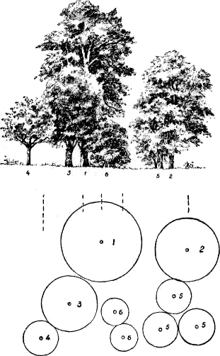

Рисунок 1 - Группа разновысотных деревьев с округлыми кронами: 1 - Дуб черешчатый; 2 - липа мелколистная; 3 - клен полевой; 4 - яблоня ягодная; 5 - клен татарский; 6 - жимолость татарская

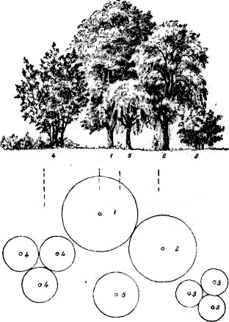

Рисунок 2 - Группа разновысотных деревьев с округлыми контрастными кронами: 1 - липа крупнолистная; 2 - ива белая, плакучая форма; 3 - сирень венгерская (или обыкновенная); 4 - рябина обыкновенная; 5 - шелковица белая, плакучая форма
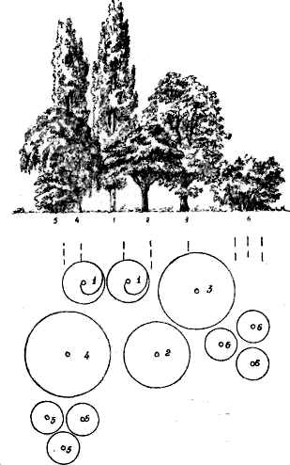
Рисунок 3 - Группа разновысотных деревьев с кронами разной формы: 1 - тополь берлинский; 2 - клен остролистный, шаровидная форма; 3 – вяз; 4 - ива белая, плакучая форма; 5- сирень обыкновенная; 6 - клен гиннала

В декоративном облике групп различают также структуру (плотность) зеленого полога всей группы. В зависимости от густоты ветвления и листвы составляющих группу пород структура может быть:
плотной — с густым ветвлением и густым облиствением кроны (рисунки 4, 5);
средней плотности — ветвление кроны и облиствение средней густоты;
ажурной — с легкой, тонкой и негустой структурой ветвления и не густым облиствением (рисунок 6).
При подборе групп, кроме перечисленных показателей, можно учитывать также окраску крон (листьев) — однотонную или контрастную (в разнопородных группах) как в летний так и в осенний период.
При организации групп можно создавать группы с оригинальным орнаментом и различной величиной листьев, а также с декоративными цветками и плодами.
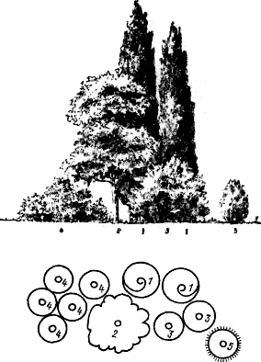
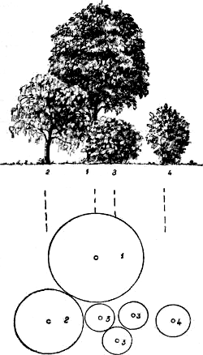
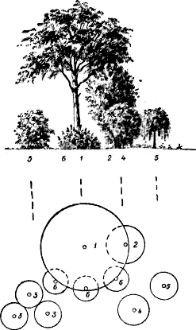
Рисунок 4 - Компактный вариант группы: 1 - кипарис вечнозеленый, пирамидальная форма; 2 - магнолия крупноцветная; 3 - лавровишня обыкновенная; 4 - калина лавролистная; 5 - самшит вечнозеленый или биота (туя) восточная (компактные формы)
Рисунок 5 - Группа разновысотных крупнолистных древесных пород: 1 — липа американская или маньчжурская; 2 — катальпа бигнониевидная; 3 — калина обыкновенная; 4 — гортензия метельчатая
Рисунок 6 - Группа разновысотных древесных пород с ажурными кронами: 1 - акация белая или гледичия; 2 - рябина обыкновенная; 3 - рябинник рябинолистный; 4 - ракитник «золотой дождь»; 5 - акация желтая, плакучая форма; 6 - спирея японская
Материалы и оборудование: каталоги древесно-кустарниковых растений растений, атласы декоративных деревьев и кустарников, цветные карандаши.
Цель: ознакомиться с ассортиментом, использованием декоративных кустарников.

Задания

1 Ознакомьтесь с биоморфологическими, экологическими и декоративными характеристиками декоративных кустарников. Запишите основные классификации кустарников.
2 Заполните таблицу 1 для следующих видов: айва низкая, актинидия коломикта, барбарис обыкновенный, буддлея Дэвида, бузина обыкновенная, вейгела, гортензия древовидная, дейция изящная, дерен белый, калина обыкновенная, магония падуболистная, можжевельник казацкий, пузыреплодник калинолистный, рододендрон желтый, рябинник рябинолистный, сирень обыкновенная, снежноягодник белый, спирея иволистная, форзиция европейская, чубушник обыкновенный.

Таблица 1 – Некоторые характеристики декоративных кустарников
Название | Высота | Долго-вечность | Морозо-стойкость | Отношение  к свету | Отношение  к влажности почвы | Окраска листьев | Окраска цветков  (плодов) | Сроки цветения
3. Ознакомьтесь с типологией древесных групп. Запишите основные типы групп.
4 Используя приложения 1-3 и каталоги древесно-кустарниковых растений подберите ассортимент для каждой из смешанных групп:
а) одноярусная группа из лиственных листопадных деревьев;
б) одноярусная группа из лиственных листопадных кустарников;
в) многоярусная группа из лиственных листопадных из разновысотных пород с контрастными кронами разной формы;
в) многоярусная контрастная группа из лиственных листопадных пород с пирамидальными и плакучими кронами;
г) многоярусная группа из лиственных листопадных разновысотных пород с ажурной (сквозистой) кроной;
д) многоярусная группа из хвойных и лиственных пород с разными кронами;
е) эффектная группа из красиво цветущих древесных пород.

Вопросы для самоконтроля

ПРИЛОЖЕНИЕ
Примеры композиций из деревьев и кустарников

Задуманные сочетания размеров, формы и цвета растений должны быть приурочены к определенному периоду их развития, обычно к периоду максимального развития, когда эти показатели для большинства растений стабилизируются.
Рассмотрим отдельно следующие типы композиции древесных групп:
а) композиции чистых (однопородных) групп, простых и сложных по форме (с ярусным пологом);
б) композиции смешанных (разнопородных) групп, простых и сложных по форме.
1. чистые (однопородные) группы:
А. Одноярусные группы – например, одновозрастные группы ели, лиственницы, сосны, белой акации, дуба, каштана конского, клена остролистного, липы.
Для каждой из этих групп характерно наличие одного полога крон, расположенных почти в одной плоскости и имеющих однородный силуэт деревьев (придающий однородный силуэт и всей группе) с одинаковыми фактурой и цветом крон.
Можно различить следующие варианты групп данного типа.
По форме (силуэту) кроны:
а) группы с округленным силуэтом крон, например, из каштана конского, клена остролистного, липы, сосны итальянской, сосны обыкновенной, платана, лиственницы (старых насаждений);
б) группы с заостренным силуэтом крон, например, из ели, пихты, кипариса вечнозеленого пирамидального, пирамидальных тополей.
Породы с заостренными или узко вытянутыми по вертикали кронами, собранные в однопородные компактные группы, могут быть использованы для придания парковому пейзажу динамичности, а также для создания акцента у входов в парки и у архитектурных сооружений.
По структуре (плотности) крон:
а) группы с плотными кронами, например, из дуба черешчатого, каштана конского, липы, клена остролистного, клена ложноплатанового, магнолии крупноцветной;
б) группы с кронами средней плотности — из сосны, ореха черного, ореха серого, осины, платана, тополя белого, тополя черного;
в) группы с ажурными кронами — из гледичии, айланта, белой акации, березы, рябины.
Б. Многоярусные группы - «многоярусность» крон (т. е. расположение крон отдельных, составляющих группу экземпляров не в одной горизонтальной плоскости) достигается при разном возрасте составляющих группу экземпляров одной породы.
В этом случае образуется более динамичный силуэт крон всей группы. Соответствующей расстановкой разновозрастных экземпляров при этом может быть достигнута симметрия или асимметрия общей композиции группы.
При достаточно резких отличиях в возрасте посадочного материала (от 3—5 до 15— 20 лет) построенный таким образом силуэт группы будет сохраняться весьма длительное время и лишь в старом возрасте будет постепенно выравниваться.
Применение однопородных групп следует особенно рекомендовать для парков, композиция которых состоит из большого числа групп. Это позволит избежать излишней пестроты и множественности элементов, неизбежных при применении многопородных групп.

2. смешанные (разнопородные) группы.
При составлении разнопородных групп возможны многочисленные комбинации пород, позволяющие создать группы, контрастные по размерам растений, по форме их крон, цвету листьев.
Разнопородные группы могут быть составлены как из представителей только хвойных, лиственных листопадных или лиственных вечнозеленых пород, так и из их смеси.
При построении разнопородных групп, особенно в несколько ярусов, необходимо учитывать отношение древесных пород к свету, размещая в верхнем ярусе породы, требовательные к свету, а в нижних ярусах — теневыносливые.
Подбор пород для смешанных групп зависит от климатических и почвенно-грунтовых условий участка, а также от архитектурного замысла.
Можно привести следующие примеры композиции смешанных групп.
А. Одноярусные группы из лиственных листопадных пород
Для создания таких групп необходимо подбирать породы, растущие приблизительно одинаково быстро и достигающие примерно одинаковых предельных размеров.
Например, составить из экземпляров дуба черешчатого, клена остролистного и липы мелколистной одного возраста. Или с ажурным пологом - экземпляры айланта, акации белой, гледичии также одного возраста
Б. Многоярусные группы из лиственных листопадных пород
Построение многоярусных многопородных групп дает большой простор для комбинаций как путем подбора пород, обладающих разной быстротой роста, так и разного возраста.
Можно привести следующие примеры построения групп этой категории:
а) Группы лесного типа двух- и трехъярусные. Например: в первом ярусе дуб че-решчатый, во втором ярусе клен полевой (или граб в западных районах), в третьем ярусе лещина обыкновенная (бузина черная или бересклет бородавчатый).
б) Группы из разновысотных пород с округлыми кронами. Например: в центре группы дуб черешчатый (или бук на юге), справа и слева от него размещают в порядке убывающей высоты липу мелколистную (л. крымскую или л. крупнолистную), клен полевой, яблоню ягодную (я. сибирскую) или яблоню сливолистную, клен татарский, жимолость татарскую.
в) Группы из разновысотных пород с округлыми контрастными кронами. Например: 1) липа крупнолистная (клен остролистный или каштан конский); 2) ива белая плакучая (или береза обыкновенная плакучая); 3) сирень венгерская (или обыкновенная); 4) рябина обыкновенная; 5) шелковица белая плакучая (или ясень обыкновенный плакучий).
г) Группы из разновысотных пород с контрастными кронами разной формы. Группа такого типа может быть составлена из следующих пород: 1) тополь берлинский, 2) клен остролистный шаровидный, 3) вяз, 4) ива белая плакучая, 5) сирень обыкновенная, 6) клен гиннала;
д) Контрастные группы из пород с пирамидальными и плакучими кронами (рисунок 7): 1) пирамидальные черные тополя (или кипарисы пирамидальные) и 2) ива вавилонская или белая; или - 1) тополь берлинский и 2) ива белая плакучая.
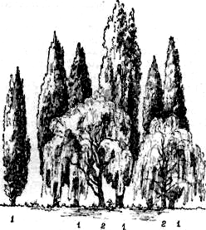
е) Группы из разновысотных крупнолистных пород: 1) липа американская или маньчжурская, 2) катальпа бигнониевидная или катальпа великолепная, 3) калина обыкновенная, 4) гортензия метельчатая крупноцветная или гортензия крупнолистная.
ж) Группа из разновысотных пород с ажурной (сквозистой) кроной: 1) акация белая или гледичия, 2) рябина обыкновенная, 3) рябинник рябинолистный или дейция шероховатая, 4) ракитник «золотой дождь», 5) акация желтая плакучая, 6) спирея японская, спирея Тунберга, или спирея средняя.

Рисунок 7 - Контрастная группа из пород с пирамидальными и плакучими кронами: 1 - тополя пирамидальные; 2 - ива белая, плакучая форма
В. Одноярусные группы из хвойных пород с округлыми контурами
Пример: сосна обыкновенная, сосна веймутова, сосна итальянская (пиния), лиственница западная.
Г. Многоярусные группы из хвойных пород с разными кронами
Пример: первый ярус — сосна обыкновенная, второй ярус — ель обыкновенная или пихта сибирская, третий ярус — можжевельник обыкновенный (второй ярус не должен быть плотным, чтобы дать освещение третьему ярусу) (рисунок 8).
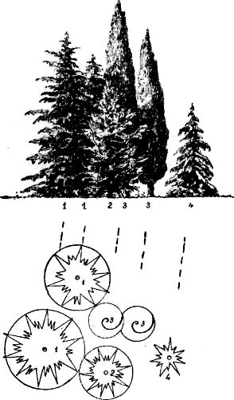
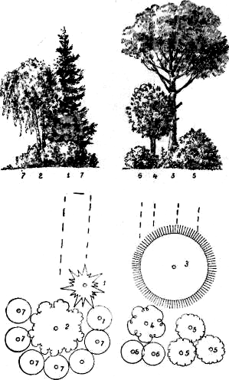
Весьма эффектны группы, в которых сочетаются хвойные и лиственные породы (рисунок 9).
Рисунок 9 - Сложная группа хвойных и лиственных пород: 1 - ель обыкновенная; 2 - береза обыкновенная; 3 - сосна обыкновенная; 4 - рябина обыкновенная; 5 - калина обыкновенная; 6 - рябинник рябинолистный; 7 - спирея Дугласа (или с. иволистная)
Рисунок 8 - Группа разновысотных хвойных деревьев с кронами разной формы: 1 - кедр гималайский; 2 - кедр атласский, голубая форма; 3 - кипарис вечнозеленый, пирамидальная форма; 4 - ель гималайская

Классической по контрастному сочетанию формы и цвета является смешанная группа из ели обыкновенной и березы бородавчатой или пушистой. Такие сочетания часто встречаются в естественном виде в средней и северной полосах.
Такое сочетание весьма декоративно, но недолговечно. Белоснежные стволы березок, их ажурная светло-зеленая листва, нежный общий облик плакучей формы березы подчеркиваются темной хвоей и темным цветом коры прямых стволов и ярусным расположением ветвей елей.
Небольшие группы из лиственных и хвойных пород могут быть составлены минимально из двух экземпляров; такие группы хороши в небольших садах и парках.
Кустарники могут быть эффектно включены в композиции многоярусных групп в качестве низкорослого элемента, подчеркивающего масштаб более высоких деревьев, а также контрасты форм и цвета. Наиболее часто кустарники применяют для создания нижнего яруса группы — подлеска, имеющего, кроме декоративного, также и важное биологическое (почвозащитное) значение.
Подлесок формой и цветом может усилить декоративность групп, особенно при применении теневыносливых цветущих кустарников или хвойных с плотной темно-зеленой хвоей.
Можно указать следующие эффектные примеры применения подлеска. В средней полосе хороша березовая группа с подлеском из казацкого можжевельника или труппа из сосны обыкновенной с подлеском из можжевельника обыкновенного.
Еще более эффектно применение кустарников в опушках (рисунок 10). Опушка может обрамлять не только крупные группы, но также и небольшие группы и даже отдельно стоящие деревья — солитеры (рисунок 11).
Эффектные группы из красивоцветущих древесных пород.
Пример 1 (для умеренно холодных районов). В центре группы 3 экземпляра липы крупнолистной (или мелколистной); вокруг них чередуются экземпляры яблони сливолистной или яблони сибирской и рябины обыкновенной; опушка из двух рядов: внутренний (высокий) — из сирени венгерской; наружный (низкий) — из розы ругозы.
Такая группа в цвету с весны до поздней осени: весной цветут яблоня и рябина, летом — липа, сирень венгерская и роза ругоза; осенью — роза ругоза. Кроме того, в конце лета и осенью группу украшают декоративные плоды яблони и шиповника.
Пример 2 (для умеренно теплых районов). Центр группы составляют 3 экземпляра каштана конского; вокруг — кусты робинии клейкой (с розово-пурпурными цветками); опушка из гортензии древовидной.
Цветение группы: весной — каштан конский, летом — робиния клейкая и во второй половине лета — гортензия древовидная.
Пример 3 (для умеренно теплых районов). В центре группы 3 экземпляра белой акации, вокруг них высокий кустарник — сирень обыкновенная белоцветная, опушка — из спиреи Вангутта. Вся группа весьма обильно цветет белыми цветками весной. Красиво размещать ее на фоне темно-зеленых лиственных деревьев (клен остролистный, клен ложноплатановый, дуб) или хвойных деревьев (сосна черная, ель обыкновенная).

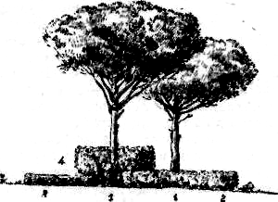

Рисунок 10 - Группа деревьев с формованной опушкой: 1 - сосна итальянская; 2 - бересклет японский; 3 - самшит; 4 – лавровишня
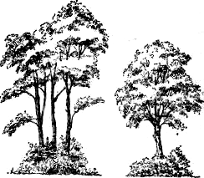

Рисунок 11 - Одноярусная кустарниковая опушка вокруг солитера (справа) и группы деревьев (слева)

Специальным подбором листопадных пород можно создать группы с необычно яркой окраской листвы (цветнолистных форм) или с красочным осенним изменением ее цвета.

